Resolución del Pleno del Instituto de Transparencia, Acceso a la Información Pública y Protección de Datos Personales del Estado de México y Municipios, con domicilio en Metepec, Estado de México; de ocho (08) de junio de dos mil veintidós.

VISTO el expediente electrónico formado con motivo del recurso de revisión 05713/INFOEM/IP/RR/2021, promovido por un usuario del Sistema de Acceso a la Información Mexiquense (SAIMEX), quien no proporcionó nombre o seudónimo para ser identificado y que en lo sucesivo se le identificara como RECURRENTE; en contra de la respuesta del Servicios Educativos Integrados al Estado de México, en lo sucesivo el SUJETO OBLIGADO, se procede a dictar la presente resolución, con base en los siguientes:

ANTECEDENTES

- El seis (06) de octubre de dos mil veintiuno, el Recurrente presentó a través del Sistema de Acceso a la Información Mexiquense (SAIMEX), la solicitud de información pública registrada con el número 00405/SEIEM/IP/2021, mediante la cual requirió lo siguiente:

“Solicito de SEIEM me informe cuántas cuántas licitaciones publicas realizó en el 2019, 2020 y 2021, informando el número de licitación y objeto de la misma.” (Sic)

- Se hace constar que se señaló como modalidad de entrega de la información: A través del SAIMEX.

- El ocho (08) de octubre de dos mil veintiuno, se realizó un requerimiento al servidor público habilitado:

- El veintiséis (26) de octubre de dos mil veintiuno, el SUJETO OBLIGADO emitió respuesta en los siguientes términos:

“Se adjunta respuesta a la solicitud.” (Sic.)

Archivos adjuntos:
- Sol 405SEIEMIP2021.pdf: Oficio número 210C0101030000S/UT/1579/2021 del 26 de octubre de 2021, suscrito y signado por el Jefe del Departamento de Legislación y Consulta y Suplente del Titular de la Unidad de Transparencia, dirigido al Solicitante, a través del cual remitió la respuesta proporcionada por el Servidor Público Habilitado de la Dirección de Recursos Materiales y Financiamientos, con oficio número 210C0101240000L/0552/2021, de fecha trece de octubre de 2021, en formato PDF.

- ANEXO SOL 405IP2021.pdf: Oficio número 210C0101240000L/0552/2021, del trece de octubre de 2021, suscrito y signado por el Jefe del Departamento de Adquisiciones, dirigido al Jefe del Departamento de Legislación y Consulta y Suplente del Titular de la Unidad de Transparencia, por medio del cual informó las Licitaciones Públicas realizadas durante 2019, 2020 y 2021, a través de un cuadro descriptivo con los rúbros: “Procedimiento de adquisición” y “Descripción”.

- Derivado de la respuesta emitida por el SUJETO OBLIGADO, el dieciocho (18) de noviembre de dos mil veintiuno, el Recurrente interpuso el recurso de revisión 05713/INFOEM/IP/RR/2021; impugnación en la que refirió lo siguiente:
Acto impugnado: “La respuesta” (Sic).

Razones o motivos de inconformidad: “No fue lo solicitado” (Sic).

- Se registró el recurso de revisión bajo el número de expediente al rubro indicado, asimismo, con fundamento en lo dispuesto por el artículo 185 fracción I de la Ley de Transparencia y Acceso a la Información Pública del Estado de México y Municipios se turnó a la Comisionada María del Rosario Mejía Ayala, con el objeto de su análisis.

- La Comisionada Ponente, con fundamento en lo dispuesto por el artículo 185 fracción II de la Ley de Transparencia y Acceso a la Información Pública del Estado de México y Municipios, a través del acuerdo de admisión de veintitrés (23) de noviembre de dos mil veintiuno, puso a disposición de las partes el expediente electrónico vía Sistema de Acceso a la Información Mexiquense (SAIMEX) a efecto de que en un plazo máximo de siete días manifestaran lo que a su derecho convinieran, ofrecieran pruebas y alegatos según corresponda a los casos concretos, de esta forma para que el SUJETO OBLIGADO presentara el informe justificado procedente.

- El SUJETO OBLIGADO no rindió Informe Justificado para manifestar lo que ha su derecho conviniera, por su parte el Recurrente presentó alegatos, ni ofreció medios de prueba, según consta en el Sistema de Acceso a la Información Mexiquense SAIMEX.

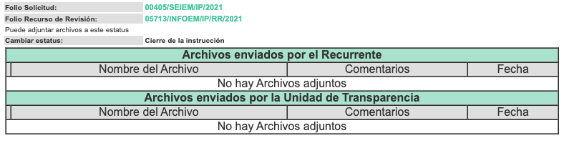

- El veintiséis (26) de enero de dos mil veintidós, la Comisionada Ponente decretó el cierre del periodo de instrucción, y mediante acuerdo de misma fecha, se acordó la ampliación del término para resolver, por lo que se ordenó turnar el expediente a resolución, misma que ahora se pronuncia; y --------------------------------------------------

CONSIDERANDO

PRIMERO. De la competencia

- Este Instituto de Transparencia, Acceso a la Información Pública y Protección de Datos Personales del Estado de México y Municipios, es competente para conocer y resolver el presente recurso de conformidad con el artículo: 6, apartado A, fracción IV de la Constitución Política de los Estados Unidos Mexicanos; 5, párrafos trigésimo, trigésimo primero y trigésimo segundo, fracciones IV y V, de la Constitución Política del Estado Libre y Soberano de México; artículos 1, 2 fracción II, 13, 29, 36 fracciones I y II, 176, 178, 179, 181 párrafo tercero y 185 de la Ley de Transparencia y Acceso a la Información Pública del Estado de México y Municipios; y 10, 7, 9 fracciones I y XXIV, y 11 del Reglamento Interior del Instituto de Transparencia, Acceso a la Información Pública y Protección de Datos Personales del Estado de México y Municipios.

SEGUNDO. De la oportunidad y procedencia.

- El medio de impugnación fue presentado a través del SAIMEX en el formato previamente aprobado para tal efecto y dentro del plazo legal de quince días hábiles otorgados; siendo así que el SUJETO OBLIGADO entregó respuesta el veintiséis (26) de octubre de dos mil veintiuno, de tal forma que el plazo para interponer el recurso de revisión transcurrió del veintisiete (27) de octubre al dieciocho (18) de noviembre de dos mil veintiuno.

- Luego entonces, si el presente recurso de revisión fue interpuesto el dieciocho (18) de noviembre de dos mil veintiuno, éste se encuentra dentro de los márgenes temporales previstos en el artículo 178 de la Ley de Transparencia y Acceso a la Información Pública del Estado de México y Municipios vigente.

- Ahora bien, de la revisión al expediente electrónico del SAIMEX se desprende que la parte solicitante en ejercicio de su derecho de acceso a la información pública en el expediente que se revisa, tanto en la solicitud de información como en el recurso de revisión no proporciona su nombre completo para que sea identificado, ni se tiene la certeza sobre su identidad, sin embargo, es importante señalar también que el nombre de los solicitantes y recurrentes no es requisito indispensable para la tramitación del acto procesal específico en materia de acceso a la información, ello en estricto apego al numeral 155 párrafo tercero de la Ley de la materia, en concatenación con el 180 del mismo ordenamiento.

- Esto es así, ya que de conformidad con los artículos 6, Apartado A, fracciones III y IV de la Constitución Política de los Estados Unidos Mexicanos y 5 párrafos vigésimo noveno, trigésimo y trigésimo primero fracciones IV y V de la Constitución Política del Estado Libre y Soberano de México, se establece que toda persona, sin necesidad de acreditar interés alguno o justificar su utilización, tendrá acceso gratuito a la información pública, a sus datos personales o a la rectificación de éstos, además de que se establecerán mecanismos de acceso a la información y procedimientos de revisión expeditos que se sustanciarán ante los organismos autónomos especializados e imparciales que establece la Constitución Federal y local.

- Por lo cual, de una interpretación sistemática, armónica y progresiva del derecho humano de acceso a la información pública se aprecia que toda persona, sin necesidad de acreditar interés alguno o justificar su utilización, deberá tener acceso a la información pública, es decir, dicho derecho fundamental exime a quien lo ejerce, de acreditar su legitimación en la causa o su interés en el asunto, lo que permite la posibilidad de que inclusive, la solicitud de acceso a la información pueda ser anónima o no contener un nombre que identifique al solicitante o que permita tener certeza sobre su identidad.

- En ese entendido, se omite un análisis más profundo en torno a los conceptos de interés jurídico y legitimación, debido a que se estima que a ningún efecto práctico conduciría, puesto que la propia estructura del derecho fundamental bajo análisis no lo exige.

- Por lo que el nombre del recurrente no puede ser considerado un requisito indispensable de procedencia del recurso de revisión que nos ocupa, ya que el acceso a la información no está condicionado a acreditar algún interés ya sea jurídico o legítimo, máxime que es un elemento subsanable por este Instituto

- Consecuencia de lo anterior, esta Ponencia Resolutora advierte que el escrito contiene las formalidades previstas por el artículo 180 último párrafo de la Ley de Transparencia y Acceso a la Información Pública del Estado de México y Municipios, por lo que es procedente que este Instituto de Transparencia, Acceso a la Información Pública y Protección de Datos Personales del Estado de México y Municipios, conozca y resuelva el presente recurso.

TERCERO. Del planteamiento de la Litis.

- El Particular requirió a Servicios Educativos Integrados al Estado de México, la siguiente información:

Total de licitaciones públicas realizadas durante 2019, 2020 y 2021, con número de licitación y objeto de la misma.

- En respuesta el SUJETO OBLIGADO emitió oficio número suscrito y signado por el Jefe del Departamento de Adquisiciones, a través del cual informó las Licitaciones Públicas realizadas durante 2019, 2020 y 2021, por medio de un cuadro descriptivo con los rúbros: “Procedimiento de adquisición” y “Descripción”.

- En consecuencia el Particular impugnó la respuesta del SUJETO OBLIGADO mediante recurso de revisión en el que señaló, como razones o motivos de inconformidad: “No fue lo solicitado”(Sic)

- Por lo anterior, la Litis a resolver en el presente recurso se circunscribe en determinar si la respuesta del SUJETO OBLIGADO colma el derecho de acceso a la información ejercido por el ahora RECURRENTE; o si, por el contrario, se actualizan las causales de procedencia del recurso de revisión establecidas en el artículo 179 fracción I y VI de la Ley de Transparencia y Acceso a la Información Pública del Estado de México y Municipios, que establecen la negativa a la información solicitada y la entrega de información que no corresponde con lo solicitado.

CUARTO. Estudio y Resolución del asunto.

- Se procede analizar el contenido íntegro de las actuaciones que obran en el expediente electrónico, y así este Órgano Garante dicte la resolución correspondiente, apegándose en todo momento al principio de máxima publicidad de acuerdo con lo establecido en el artículo 8 de la Ley de Transparencia y Acceso a la Información Pública del Estado de México y Municipios.

- En ese orden de ideas, es importante señalar que, el artículo 4°, párrafo segundo de la Ley de Transparencia y Acceso a la Información Pública del Estado de México y Municipios, señala que toda la información generada, obtenida, adquirida, transformada, administrada o en posesión de los sujetos obligados es pública y accesible de manera permanente a cualquier persona, en los términos y condiciones que se establezcan en los tratados internacionales de los que el Estado mexicano sea parte:
Artículo 4. El derecho humano de acceso a la información pública es la prerrogativa de las personas para buscar, difundir, investigar, recabar, recibir y solicitar información pública, sin necesidad de acreditar personalidad ni interés jurídico.
Toda la información generada, obtenida, adquirida, transformada, administrada o en posesión de los sujetos obligados es pública y accesible de manera permanente a cualquier persona, en los términos y condiciones que se establezcan en los tratados internacionales de los que el Estado mexicano sea parte, en la Ley General, la presente Ley y demás disposiciones de la materia, privilegiando el principio de máxima publicidad de la información. Solo podrá ser clasificada excepcionalmente como reservada temporalmente por razones de interés público, en los términos de las causas legítimas y estrictamente necesarias previstas por esta Ley.
Los sujetos obligados deben poner en práctica, políticas y programas de acceso a la información que se apeguen a criterios de publicidad, veracidad, oportunidad, precisión y suficiencia en beneficio de los solicitantes.

- De lo anterior, se deduce que la información generada, obtenida, adquirida, transmitida, administrada o en posesión de los Sujetos Obligados, será accesible a cualquier persona, privilegiando el principio de máxima publicidad de la información.

- Asimismo, el artículo 24 de la Ley de la materia, dispone que los Sujetos Obligados sólo proporcionarán la información pública que generen, administren o posean en el ejercicio de sus atribuciones; por consiguiente, la información pública se encuentra a disposición de cualquier persona, lo que implica que es deber de los sujetos obligados, garantizar el derecho de acceso a la información pública.

- Una vez expuesto lo anterior, de la lectura a la solicitud de información 00405/SEIEM/IP/2021, y como fuera señalado en el Planteamiento de la Litis de esta resolución, se advierte que el entonces SOLICITANTE requirió a Servicios Educativos Integrados al Estado de México, acceder a la siguiente información:

Total de licitaciones públicas realizadas durante 2019, 2020 y 2021, con número de licitación y objeto de la misma.

- En respuesta a solicitud de información, el SUJETO OBLIGADO emitió oficio número suscrito y signado por el Jefe del Departamento de Adquisiciones, a través del cual informó las Licitaciones Públicas realizadas durante 2019, 2020 y 2021, por medio de un cuadro descriptivo con los rúbros: “Procedimiento de adquisición” y “Descripción”.

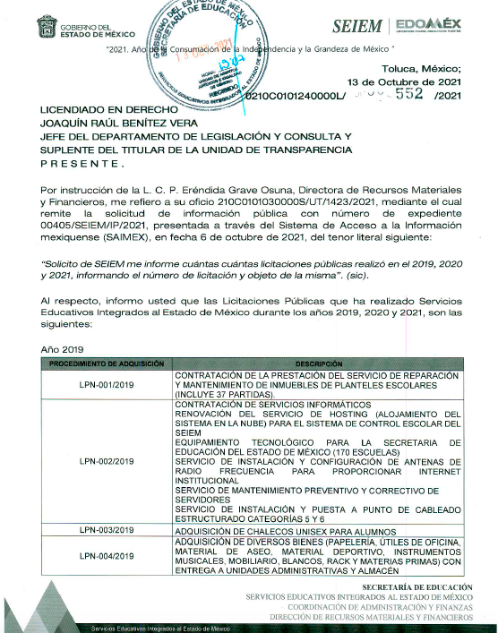

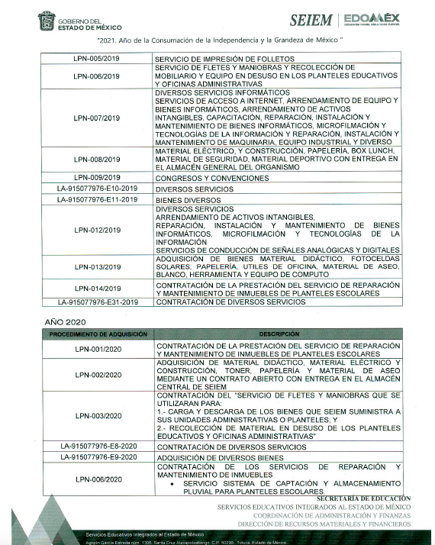

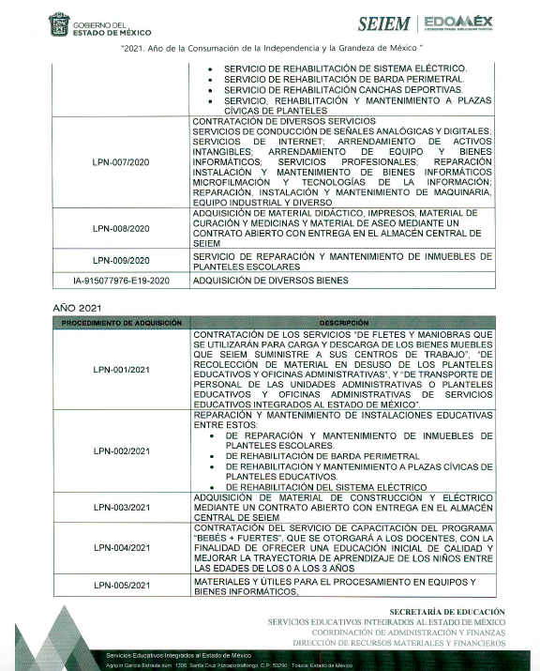

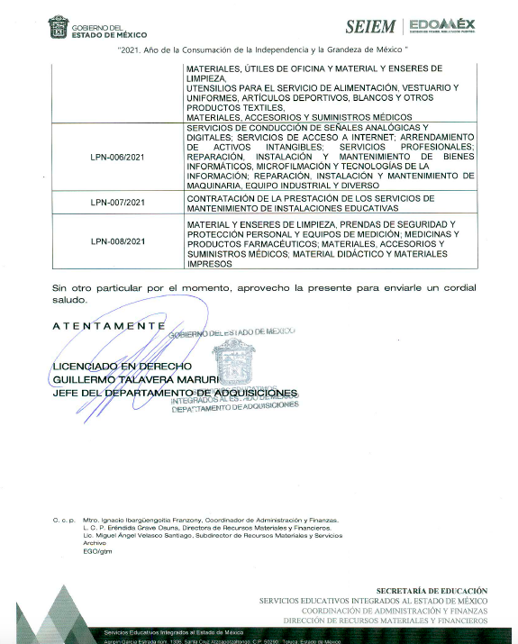
- En consecuencia, el RECURRENTE promovió el recurso de revisión con número al rubro indicado en contra de la respuesta del SUJETO OBLIGADO, en el que señaló, como razones o motivos de inconformidad, que la información proporcionada no corresponde a lo solicitado.

- Ahora bien, respecto a la información solicitada es conveniente traer a colación lo que dispone la Ley de Contratación Pública del Estado de México y Municipios que establece lo siguiente:

“CAPÍTULO SEXTO
DE LOS PROCEDIMIENTOS DE ADQUISICIÓN

SECCIÓN PRIMERA
DISPOSICIONES GENERALES

Artículo 26.- Las adquisiciones, arrendamientos y servicios se adjudicarán a través de licitaciones públicas, mediante convocatoria pública.

Artículo 27.- La Secretaría, las entidades, los tribunales administrativos y los ayuntamientos podrán adjudicar adquisiciones, arrendamientos y servicios, mediante las excepciones al procedimiento de licitación que a continuación se señalan:

I. Invitación restringida.
II. Adjudicación directa.

SECCIÓN SEGUNDA
DE LA LICITACIÓN PÚBLICA

Artículo 29.- En el procedimiento de licitación pública deberán establecerse los mismos requisitos y condiciones para todos los licitantes.

Todo licitante que satisfaga los requisitos de la convocatoria y de las bases de la licitación tendrá derecho a presentar su propuesta. Las entidades, los tribunales administrativos y los ayuntamientos proporcionarán a los interesados igual acceso a la información relacionada con la licitación, a fin de evitar favorecer a algún participante.

SECCIÓN CUARTA
DE LA INVITACIÓN RESTRINGIDA

Artículo 44.- La Secretaría, las entidades, los tribunales administrativos y los ayuntamientos podrán adquirir y contratar servicios mediante invitación restringida, cuando:

I. Se hubiere declarado desierto un procedimiento de licitación, o
II. El importe de la operación no exceda de los montos establecidos por el Presupuesto de Egresos del Gobierno del Estado de México del ejercicio correspondiente.

La Secretaría, las entidades, los tribunales administrativos y los ayuntamientos se abstendrán de fraccionar el importe de las operaciones, con el propósito de quedar comprendidos en este supuesto de excepción. La Secretaría de la Contraloría y los órganos de control interno, en el ámbito de su competencia, vigilarán el cumplimiento de esta disposición.

En la invitación deberá especificarse si en el proceso de asignación aplicará la modalidad de subasta inversa.

SECCIÓN QUINTA
DE LA ADJUDICACIÓN DIRECTA

Artículo 48.- La Secretaría, las entidades, los tribunales administrativos y los ayuntamientos podrán adquirir bienes, arrendar bienes muebles e inmuebles y contratar servicios, mediante adjudicación directa, cuando:

I. La adquisición o el servicio sólo puedan realizarse con una determinada persona, por tratarse de obras de arte, titularidad de patentes, registros, marcas específicas, derechos de autor u otros derechos exclusivos.
(…)”

- De lo referido, se advierte que las adquisiciones que realice el SUJETO OBLIGADO son a través de licitaciones, invitación restringida y adjudicación directa.

- Ahora bien, por lo que hace a la información solicitada, no solo se tratade información pública, sino que además se encuentra dentro de las obligaciones de transparencia del SUJETO OBLIGADO, de acuerdo a lo señalado en el artículo 92, fracción XXIX de la Ley de Transparencia y Acceso a la Información Pública del Estado de México y Municipios, que se transcribe a continuación:

“Capítulo II
De las Obligaciones de Transparencia Comunes

Artículo 92. Los sujetos obligados deberán poner a disposición del público de manera permanente y actualizada de forma sencilla, precisa y entendible, en los respectivos medios electrónicos, de acuerdo con sus facultades, atribuciones, funciones u objeto social, según corresponda, la información, por lo menos, de los temas, documentos y políticas que a continuación se señalan:
(…)

XXIX. La información sobre los procesos y resultados sobre procedimientos de adjudicación directa, invitación restringida y licitación de cualquier naturaleza, incluyendo la versión pública del expediente respectivo y de los contratos celebrados, que deberán contener, por los menos, lo siguiente:

a) De licitaciones públicas o procedimientos de invitación restringida:
1) La convocatoria o invitación emitida, así como los fundamentos legales aplicados para llevarla a cabo;
2) Los nombres de los participantes o invitados;
3) El nombre del ganador y las razones que lo justifican;
4) El área solicitante y la responsable de su ejecución;
5) Las convocatorias e invitaciones emitidas;
6) Los dictámenes y fallo de adjudicación;
7) El contrato y, en su caso, sus anexos;
8) Los mecanismos de vigilancia y supervisión, incluyendo en su caso, los estudios de impacto urbano y ambiental, según corresponda;
9) La partida presupuestal, de conformidad con el clasificador por objeto del gasto, en el caso de ser aplicable;
10) Origen de los recursos especificando si son federales, estatales o municipales, así como el tipo de fondo de participación o aportación respectiva;
11) Los convenios modificatorios que, en su caso, sean firmados, precisando el objeto y la fecha de celebración;
12) Los informes de avance físico y financiero sobre las obras o servicios contratados; 13) El convenio de terminación; y
14) El finiquito.

b) De las adjudicaciones directas:
1) La propuesta enviada por el participante;
2) Los motivos y fundamentos legales aplicados para llevarla a cabo;
3) La autorización del ejercicio de la opción;
4) En su caso, las cotizaciones consideradas, especificando los nombres de los proveedores y sus montos;
5) El nombre de la persona física o jurídica colectiva adjudicada;
6) La unidad administrativa solicitante y la responsable de su ejecución;
7) El número, fecha, el monto del contrato y el plazo de entrega o de ejecución de los servicios u obra;
8) Los mecanismos de vigilancia y supervisión, incluyendo, en su caso, los estudios de impacto urbano y ambiental, según corresponda;
9) Los informes de avance sobre las obras o servicios contratados;
10) El convenio de terminación; y
11) El finiquito.
(…)”
- De lo anterior, resulta importante destacar que el SUJETO OBLIGADO debe hacer pública la información solicitada por el Particular; esto quiere decir que, para el cumplimiento de las obligaciones establecidas en la Ley de Transparencia y Acceso a la Información Pública del Estado de México y Municipios el SUJETO OBLIGADO posee los documentos que contienen la información de interés del Particular.

- En este sentido, se advierte que el SUJETO OBLIGADO en ningún momento negó la existencia de la información, por el contrario, emitió la documental que contiene lo señalado en la solictud de información, ya que claramente se puede apreción el número de licitaciones que se realizaron por período fiscal correspondientemente, así como, el número de licitación y la descripción u objeto de cada una.

- Así, no debemos perder de vista que la Ley de Transparencia y Acceso a la Información Pública del Estado de México y Municipios es muy clara y precisa al indicar que los Sujetos Obligados deben actuar conforme al principio de máxima publicidad y hacer pública toda aquella información que se encuentre en su posesión. No obstante, la misma normatividad, en el artículo 12 establece lo siguiente:
“Artículo 12. Quienes generen, recopilen, administren, manejen, procesen, archiven o conserven información pública serán responsables de la misma en los términos de las disposiciones jurídicas aplicables.

Los sujetos obligados sólo proporcionarán la información pública que se les requiera y que obre en sus archivos y en el estado en que ésta se encuentre. La obligación de proporcionar información no comprende el procesamiento de la misma, ni el presentarla conforme al interés del solicitante; no estarán obligados a generarla, resumirla, efectuar cálculos o practicar investigaciones.”

(Énfasis Añadido)

- Por lo tanto, los Sujetos Obligados únicamente entregarán la información que obre en sus archivos y en el estado en el que se encuentre, ya que no cuentan con la obligación de generarla conforme al interés del solicitante.

- Ahora bien, se aprecia que el SUJETO OBLIGADO, no remitió las documentales tal cual obran en sus archivos, sin embargo elaboró un documento ad hoc para dar cabal cumplimiento al derecho de acceso a la información del particular aún y cuando no es una obligación de las autoridades tal y corno lo señala el criterio 13/17 de la Segunda Época emitido por el Instituto Nacional de Transparencia, Acceso a la Información y Protección de Datos personales:

No existe obligación de elaborar documentos ad hoc para atender las solicitudes de acceso a la información. Los artículos 129 de la Ley General de Transparencia y Acceso a la Información Pública y 130, párrafo cuarto, de la Ley Federal de Transparencia y Acceso a la Información Pública, señalan que los sujetos obligados deberán otorgar acceso a los documentos que se encuentren en sus archivos o que estén obligados a documentar, de acuerdo con sus facultades, competencias o funciones, conforme a las características físicas de la información o del lugar donde se encuentre. Por lo anterior, los sujetos obligados deben garantizar el derecho de acceso a la información del particular, proporcionando la información con la que cuentan en el formato en que la misma obre en sus archivos; sin necesidad de elaborar documentos ad hoc para atender las solicitudes de información.
Resoluciones:

• RRA 0050/16. Instituto Nacional para la Evaluación de la Educación. 13 julio de 2016. Por unanimidad. Comisionado Ponente: Francisco Javier Acuña Llamas.
• RRA 0310/16. Instituto Nacional de Transparencia, Acceso a la Información y Protección de Datos Personales. 10 de agosto de 2016. Por unanimidad. Comisionada Ponente. Areli Cano Guadiana.
• RRA 1889/16. Secretaría de Hacienda y Crédito Público. 05 de octubre de 2016. Por unanimidad. Comisionada Ponente. Ximena Puente de la Mora.

- Entonces, dado a que el criterio en mención establece que las autoridades no están obligadas a generar documentos "ad hoc" en contrario sensu, dicho criterio se puede interpretar resultando que las autoridades no están impedidas a generar documentos "ad hoc", esto, siempre que con dicho documento elaborado se dé cabal cumplimiento a los requerimientos planteados. Es así que con la información vertida en el documento remitido en respuesta se colma con lo que inicialmente fue requerido por el Particular.

- En este sentido, es necesario señalar que éste Órgano Garante no está facultado para pronunciarse sobre la veracidad de la información que los Sujetos Obligados ponen a disposición de los solicitantes; situación que se aleja de las atribuciones de este Instituto máxime que al momento que ponen a disposición ésta, la misma tiene el carácter oficial y se presume veraz, tan es así que la misma queda registrada en el Sistema de Acceso a la Información Mexiquense (SAIMEX).

- Sirviendo de apoyo a lo anterior por analogía, el criterio 31-10 emitido por el ahora Instituto Nacional de Transparencia, Acceso a la Información y Protección de Datos Personales, que a la letra dice:

El Instituto Federal de Acceso a la Información y Protección de Datos no cuenta con facultades para pronunciarse respecto de la veracidad de los documentos proporcionados por los sujetos obligados. El Instituto Federal de Acceso a la Información y Protección de Datos es un órgano de la Administración Pública Federal con autonomía operativa, presupuestaria y de decisión, encargado de promover y difundir el ejercicio del derecho de acceso a la información; resolver sobre la negativa de las solicitudes de acceso a la información; y proteger los datos personales en poder de las dependencias y entidades. Sin embargo, no está facultado para pronunciarse sobre la veracidad de la información proporcionada por las autoridades en respuesta a las solicitudes de información que les presentan los particulares, en virtud de que en los artículos 49 y 50 de la Ley Federal de Transparencia y Acceso a la Información Pública Gubernamental no se prevé una causal que permita al Instituto Federal de Acceso a la Información y Protección de Datos conocer, vía recurso revisión, al respecto.

- Asimismo, mismo, la Ley de Transparencia y Acceso a la Información Pública del Estado de México y Municipios establece que la información pública generada, administrada o en posesión de los Sujetos Obligados en ejercicio de sus atribuciones, será accesible de manera permanente a cualquier persona, privilegiando el principio de máxima publicidad de la información, por lo que deberán apegarse en todo momento a los criterios de publicidad, veracidad, oportunidad entre otros, numeral en comento que a la letra señala:

Artículo 3.- La información pública generada, administrada o en posesión de los Sujetos Obligados en ejercicio de sus atribuciones, será accesible de manera permanente a cualquier persona, privilegiando el principio de máxima publicidad de la información. Los Sujetos Obligados deben poner en práctica, políticas y programas de acceso a la información que se apeguen a criterios de publicidad, veracidad, oportunidad, precisión y suficiencia en beneficio de los solicitantes.

- Numerales que compelen al SUJETO OBLIGADO a apegarse en todo momento a los criterios ya expuestos, impidiendo a este Órgano Colegiado cuestionar la veracidad de la información.

- Es así que, con fundamento en el artículo 186, fracción II, de la Ley de Transparencia y Acceso a la Información Pública del Estado de México y Municipios, este Instituto considera procedente CONFIRMAR la respuesta otorgada por el SUJETO OBLIGADO.

- Por lo anteriormente expuesto y fundado, este ÓRGANO GARANTE emite los siguientes:

R E S O L U T I V O S

PRIMERO. Resultan infundadas las razones o motivos de inconformidad hechos valer en el recurso de revisión 05713/INFOEM/IP/RR/2021 en términos del Considerando CUARTO de la presente resolución.

SEGUNDO. Se CONFIRMA la respuesta emitida por Servicios Educativos Integrados al Estado de México a la solicitud 00405/SEIEM/IP/2021.

TERCERO. REMÍTASE, vía Sistema de Acceso a la Información Mexiquense (SAIMEX), la presente resolución a la Titular de la Unidad de Transparencia del SUJETO OBLIGADO.

CUARTO. Notifíquese al RECURRENTE la presente resolución, a través del Sistema de Acceso a la Información Mexiquense (SAIMEX).

QUINTO. Se hace del conocimiento del RECURRENTE que, de conformidad con lo establecido en el artículo 196 de la Ley de Transparencia y Acceso a la Información Pública del Estado de México y Municipios, en caso de que considere que la resolución le cause algún perjuicio podrá impugnarla vía juicio de amparo en los términos de las leyes aplicables.

ASÍ LO RESUELVE, POR UNANIMIDAD DE VOTOS, EL PLENO DEL INSTITUTO DE TRANSPARENCIA, ACCESO A LA INFORMACIÓN PÚBLICA Y PROTECCIÓN DE DATOS PERSONALES DEL ESTADO DE MÉXICO Y MUNICIPIOS, CONFORMADO POR LOS COMISIONADOS JOSÉ MARTÍNEZ VILCHIS; MARÍA DEL ROSARIO MEJÍA AYALA; SHARON CRISTINA MORALES MARTÍNEZ; LUIS GUSTAVO PARRA NORIEGA Y GUADALUPE RAMÍREZ PEÑA EN LA VIGÉSIMA PRIMERA SESIÓN ORDINARIA CELEBRADA EL OCHO (08) DE JUNIO DE DOS MIL VEINTIDÓS, ANTE EL SECRETARIO TÉCNICO DEL PLENO ALEXIS TAPIA RAMÍREZ.

Ley de Transparencia y Acceso a la Información Pública del Estado de México y Municipios. Artículo 9. ... VII. Máxima Publicidad Toda la información en posesión de los sujetos obligados será pública, completa, oportuna y accesible, sujeta a un claro régimen de excepciones que deberán estar definidas y ser además legítimas y estrictamente necesarias en una sociedad democrática;

